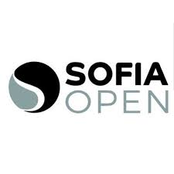
GANTI KOZA SOFIA OPEN
Sofia Open 2021
SOFIA OPEN 2021 1, 2 KAI 3 ΟΚΤΩΜΒΡΊΟΥ 2021
H Γ’ Ένωση διοργανώνει εκδρομή στη Σόφια για την παρακολούθηση του επαγγελματικού τουρνουά τένις SOFIA OPEN 2021 ATP TOUR 250000 $ με σημαντικές συμμετοχές (Shapovalov, Aliassime, Sinner, De Minaur κ.α. ) και άλλοι πολλοί σημαντικοί παίκτες της παγκόσμιας κατάταξης.
Η εκδρομή περιλαμβάνει :
- μεταφορά,
- Εισιτήρια των αγώνων (Παρασκευή, Σάββατο και Κυριακή)
- και διαμονή με πρωινό και βραδυνό σε εξαιρετικό ξενοδοχείο (NOVOTEL, METROPOLITAN) στη Σόφια.
Αναχώρηση (Παρασκευή 1 Οκτωμβρίου 2021 και επιστροφή Κυριακή 3 Οκτωμβρίου 2021, μετά τον τελικό. Εξασφαλισμένα εισιτήρια αγώνων σε καλές θέσεις.
Κόστος εκδρομής 250 Ευρώ το άτομο.
Δηλώσεις συμμετοχής μέχρι 10 Σεπτεμβρίου, ώρα 14.00.
Πληροφορίες - Δηλώσεις συμμετοχής :
Αδαλόγλου Μιχάλης τηλ. 6936555074

Σχετικά με τον COVID 19 , ισχύουν όλα που αφορούν τις μετακινήσεις μεταξύ των Ευρωπαϊκών χωρών ( βεβαίωση εμβολιασμού , Rapid test)

